- SO的查询功能还存在有问题，无法进行SO的查询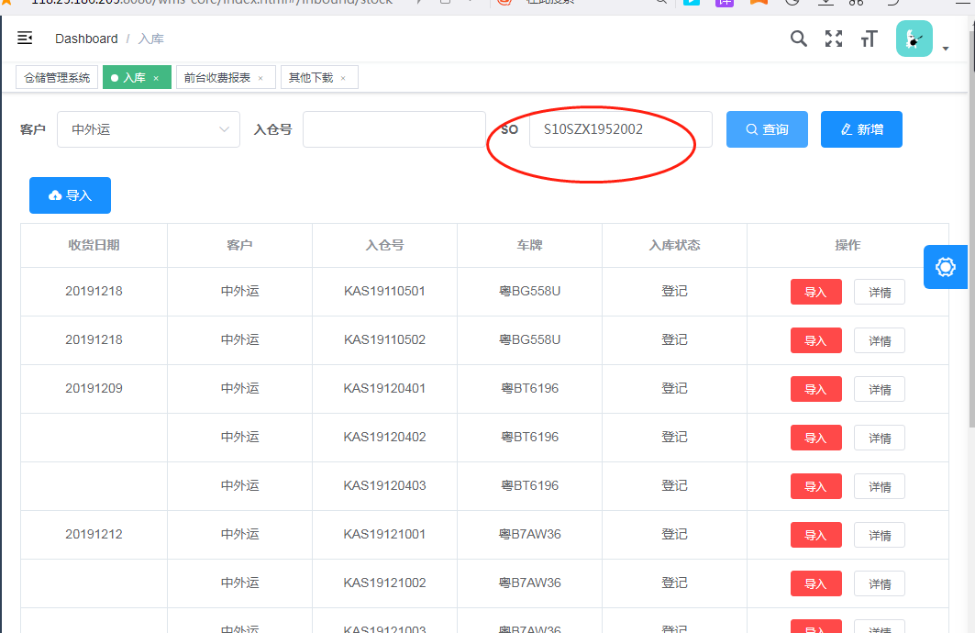
- 这列的是否可以系统进行日期排序呢？太乱了
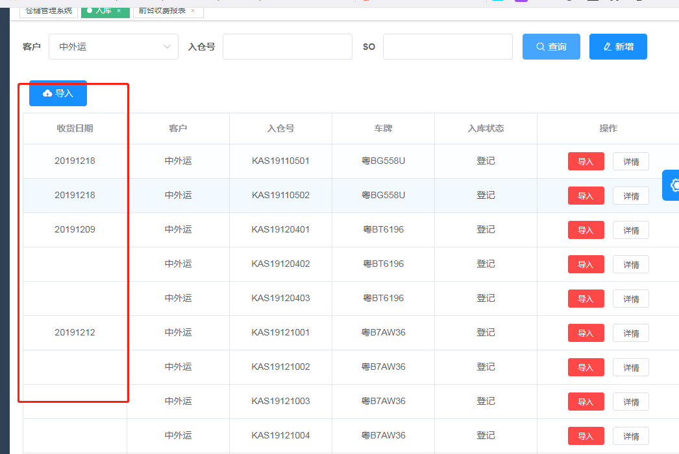
- 三边码手动录入之后不显示体积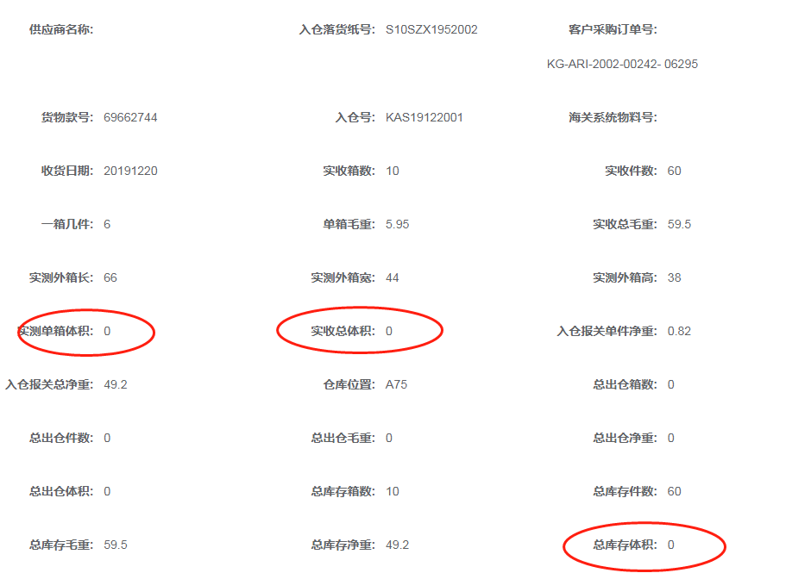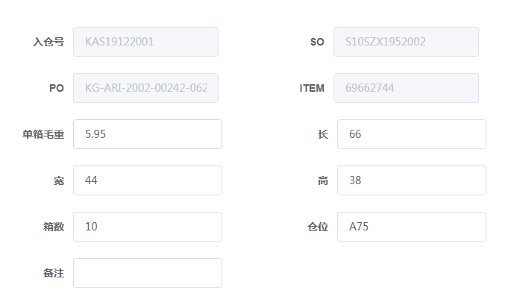
- 所有录单界面按到了delete键会清空当前界面。需要取消掉这个机制。因为会有不小心按错键的时候，需要关闭当前界面只能有我们自己手动点击关闭。因为我有很多次造成了界面突然变换没有了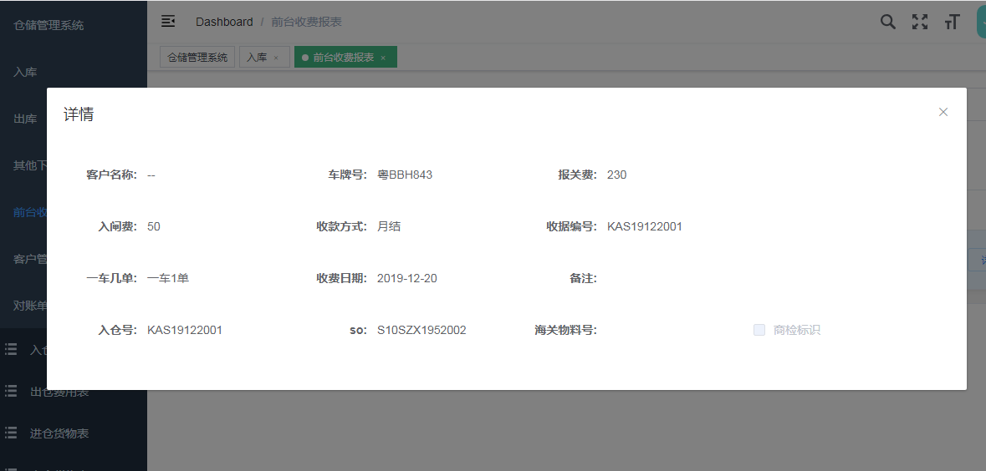5、海关物料号怎么录呢？ASN导入机制中没有呀，修改机制也没有。要不这个地方用成海关物料的导入
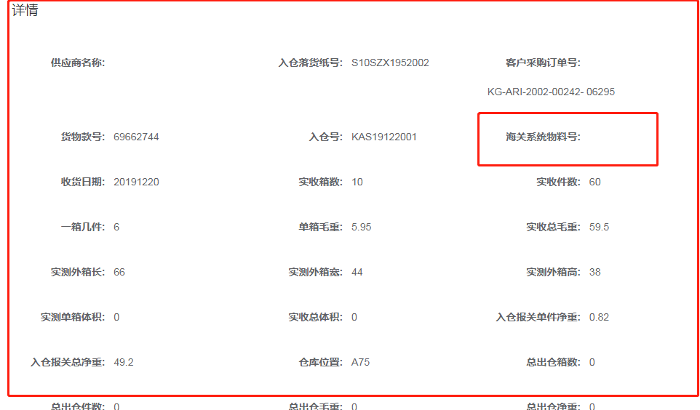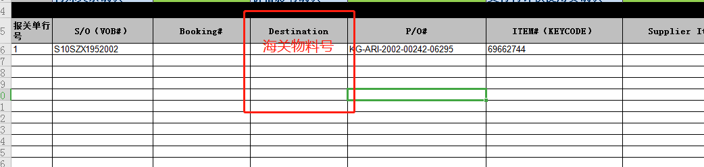6、这个导入入库完成后形成的这个界面，我们全然不知这个对应的海关编码是什么，商品名称。成交单位，成交币制等。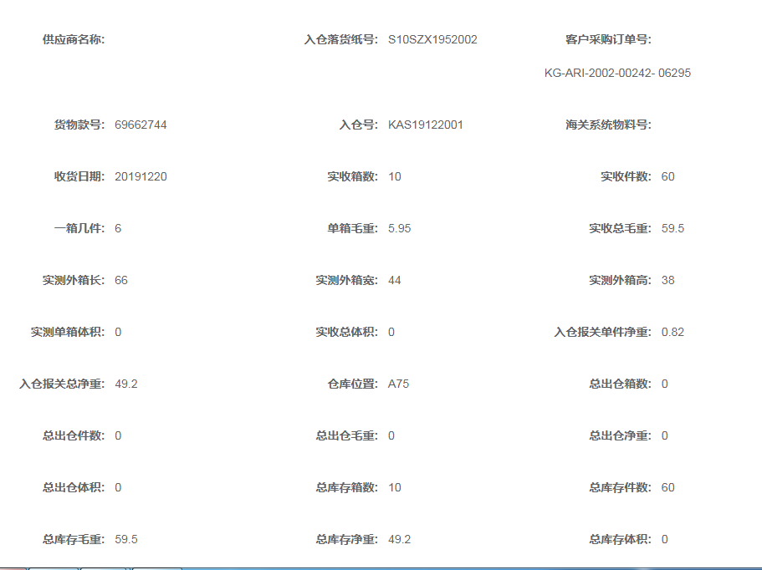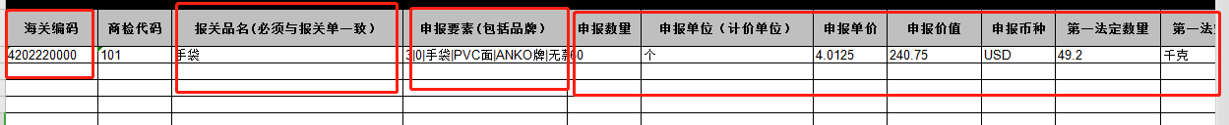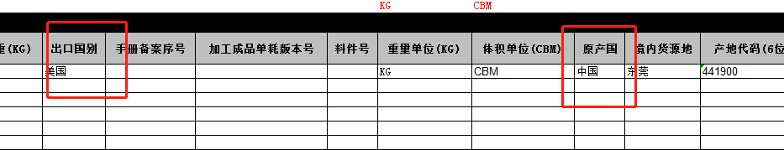7、出库模板点击下载不来，无法做测试
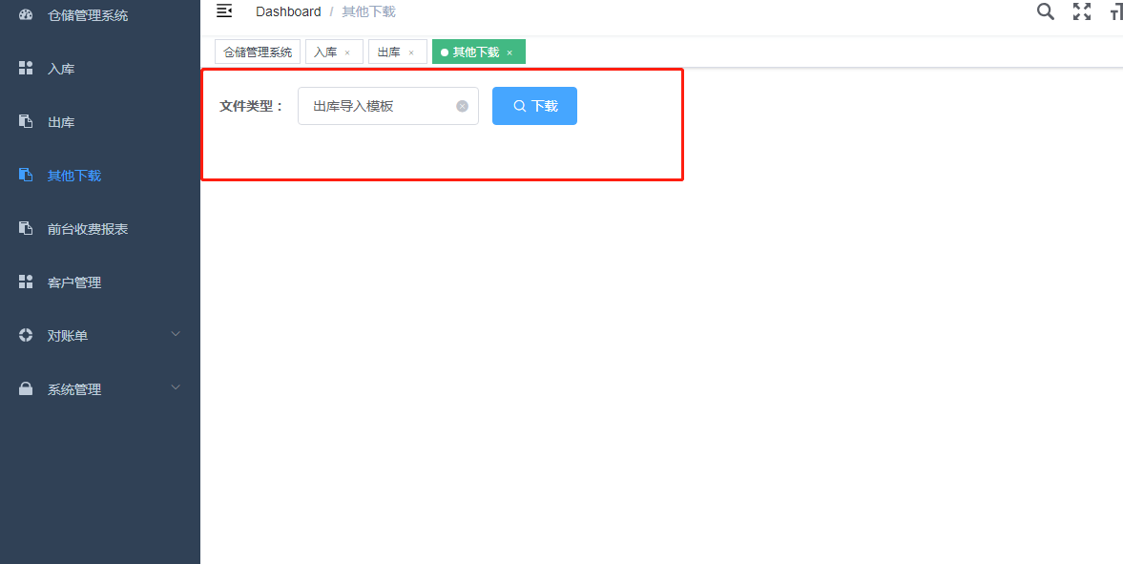8、我就出这一个ITEM，调出4页扣了这款SKU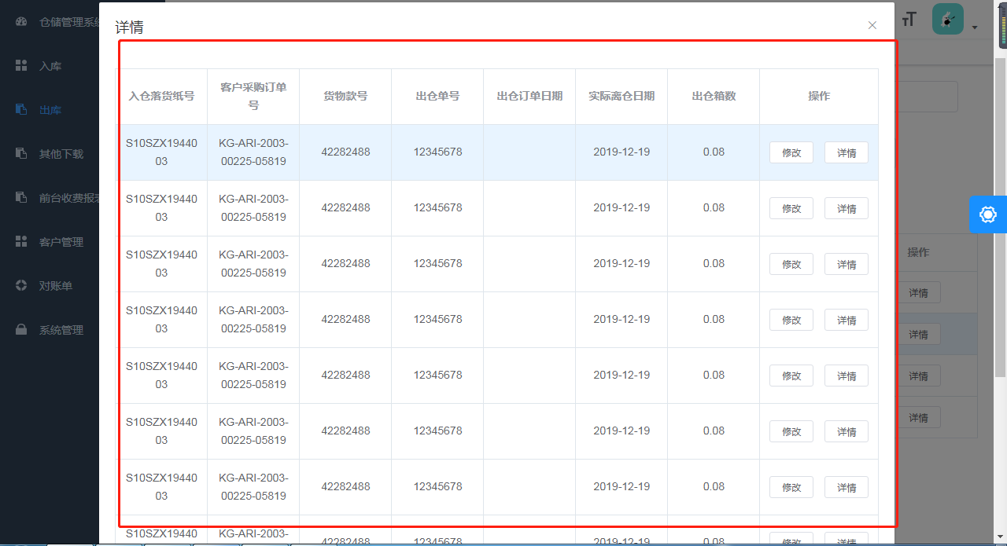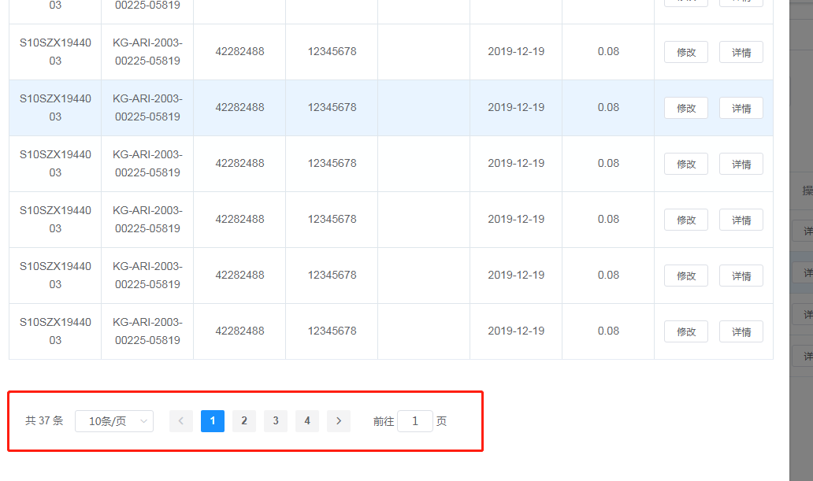
- 何处加入柜号封条SO？
- 出五箱货物，库存还有9.17箱？出仓件数才是为5？数据错误严重。库存数据跟出仓的完全不匹配。出库数据很多无法显示出来
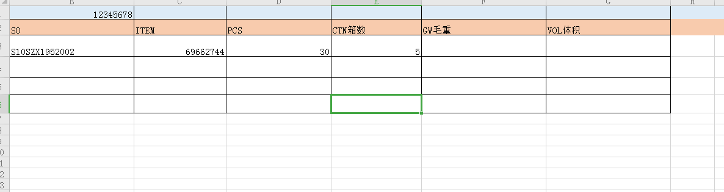
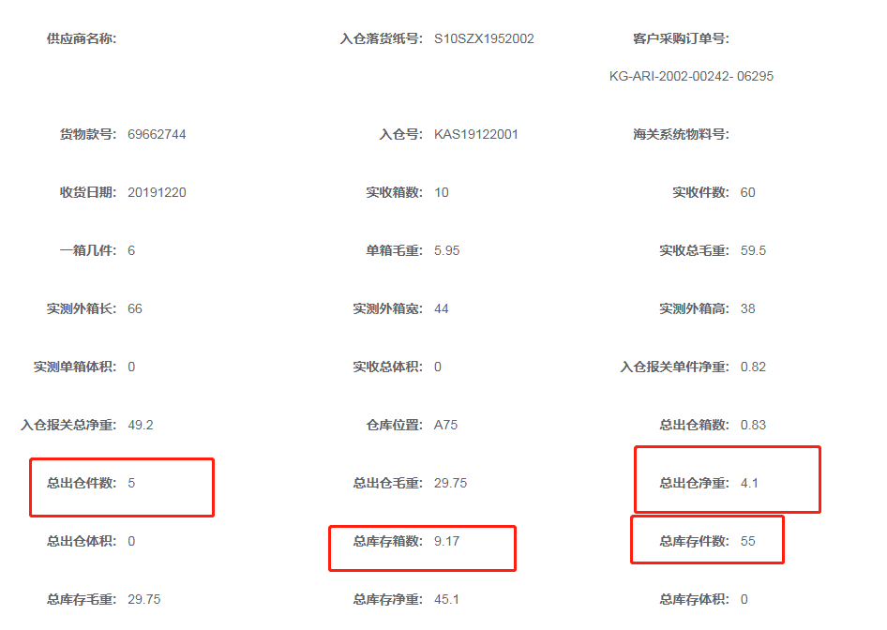
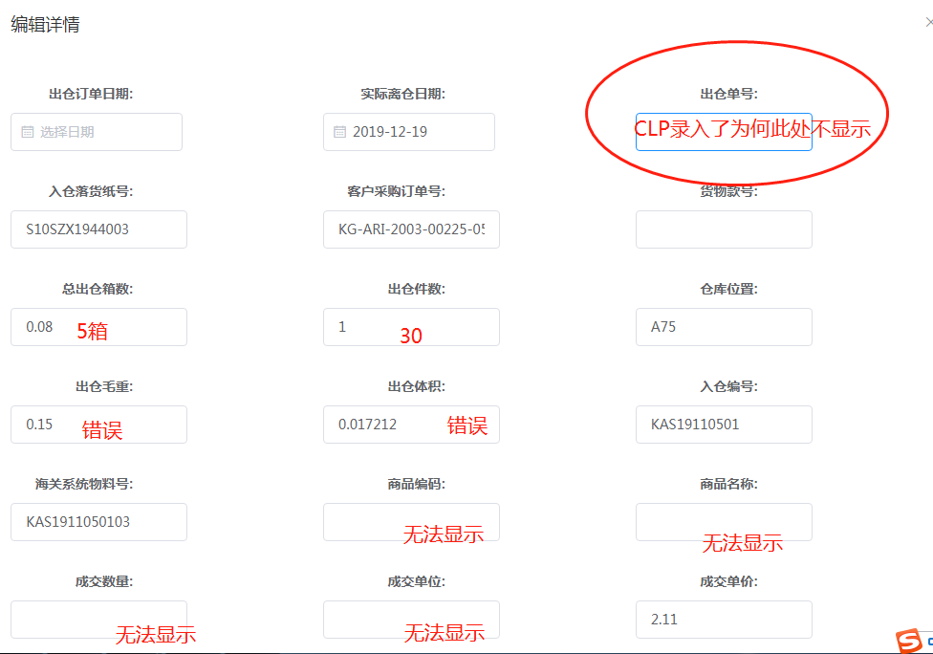11、出仓订单日期缺少
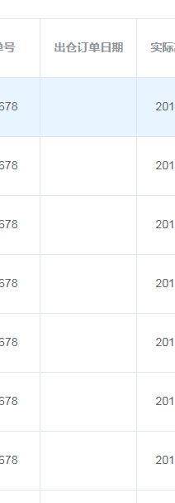
12、如何导出当日的收货报告，需要对应客户的当天收的货对应的SO，PO，ITEM，箱数，三边码信息呢？
